**Diego Inocente Rocha**

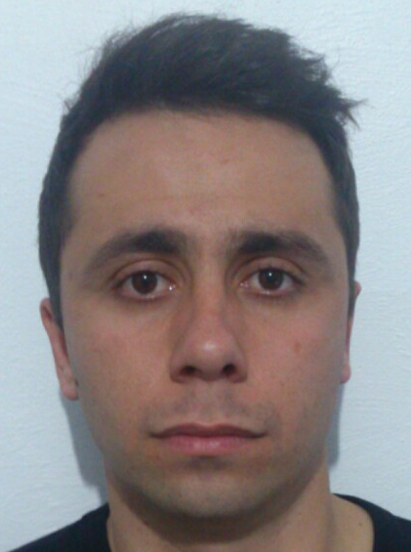

Brasileiro, união estável, 27 anos

Rua Carlos Ventura, 395, Apto 207, Bloco B, Engenho, Guaíba/RS

(51)9939.0223

**Objetivo Profissional**

Área Comercial / Vendas Externas

**Formação Acadêmica**

Ensino Médio Completo – Colégio Pensar

**Informática**

Internet (avançado); Pacote Office (avançado)

**Experiências profissionais**

**Sarandi Refrescos**

Cargo: Vendedor Externo

Contrato de trabalho: 10/2015 á atualmente

Atribuições:Prospecção de clientes; amostragem de produtos; conferência de estoque; acompanhamento de metas diárias e mensais; atendimento á clientes ativos e reativação de clientes; distribuição de materiais para divulgação da marca; atividades de merchandising da empresa, realizando colocação e manutenção de materiais visuais nos estabelecimentos conveniados.

**Vonpar Refrescos S.A**

Cargo: Vendedor Externo

Contrato de trabalho: 08/2013 á 08/2015

Atribuições: Prospecção de clientes; amostragem de produtos; conferência de estoque; acompanhamento de metas diárias e mensais; atendimento á clientes ativos e reativação de clientes; distribuição de materiais para divulgação da marca; atividades de merchandising da empresa, realizando colocação e manutenção de materiais visuais nos estabelecimentos conveniados.

**Locadora e Distribuidora Disney Vídeo**

Cargo: Atendente / Vendedor Externo

Contrato de trabalho: 01/2000 á 08/2013

Atribuições: Atendimento á clientes; atendimento telefônico; controle de entradas e saídas; recebimento e distribuição de DVDs; coleta de dados de clientes para abertura de cadastros; vendas externas, realizando a amostragem de produtos (prospecção e manutenção de clientes); organização do layout da loja; cobranças; inserção de dados em sistema; atualização dos meios digitais da empresa (Facebook / Hotmail / Páginas de divulgação).